Самостоятельная работа студента
По дисциплине «Теория АД формирования городской среды»
.Темы и виды самостоятельной работы студентов

Наименование разделов (модулей) и тем дисциплины | Виды внеаудиторной самостоятельной работы студентов | Кол-во часов  Очно отд | Кол-во часов | Коды компетен ции
Наименование разделов (модулей) и тем дисциплины | Виды внеаудиторной самостоятельной работы студентов | Очное отделение | Очно-заочное отделение
Понятие городской среды обитания. Визуально-композиционные основы теории формирования теория архитектурно-дизайнерского формирования городской среды | Изучение литературы по теме  Подготовка материала для дальнейшего аналитического разбора | 2 | 1 | ПК-6  ПК-4
Восприятие городской среды; визуальная оценка пространства. Восприятие объектов в городском пространстве и дифференциации среды | Изучение литературы по теме  Подготовка материала для дальнейшего аналитического разбора | 2 | 1 | ПК-7
Композиционные свойства объектов городской среды  - ЗЗакономерности формирования композиции и членение пространства | Составление собственных проектных предложений на выбранную тему | 4 | 1 | ПК-6  ПК-4
Функциональные принципы архитектурной организации городской среды.  Формирование художественного образа архитектурной среды. | Составление собственных проектных предложений на выбранную тему. Подготовка эскизно-графического материала | 4 | 1 | ПК-7
Формирование среды жилых зданий. Общая характеристика и классификация. Малоэтажные жилые здания; функции, конструкции, оборудование. | Составление собственных проектных предложений на выбранную тему. Подготовка эскизно-графического материала | 4 | 1 | ПК-4
Формирование среды многоэтажных зданий. Схемы пространственных и конструктивных решений Высотные многофункциональные здания | Составление собственных проектных предложений на выбранную тему. Подготовка эскизно-графического материала | 8 | 1 | ПК-6  ПК-7
Формирование среды общественных зданий. Общая характеристика и классификация. Здания преобладающей ячейковой | Составление собственных проектных предложений на выбранную тему. Подготовка эскизно-графического материала | 4 | 1 | ПК-4  ПК-6
Формирование среды производственных зданий и сооружений. формирования среды городского пространства. Конструктивные решения большепролетных сооружений и формирование среды | Подготовка эскизно-графического материала для утверждения с педагогом. Защита готового проекта | 8 | 2 | ПК-7
Форма итогового контроля знаний
Всего часов |  | 36 | 9

Задания для самостоятельной работы студента:

Тема 1. Понятие городской среды обитания. История формирования функциональной дифференциации городской среды.
Вид работы: Изучение литературы по теме
Подготовка материала для дальнейшего аналитического разбора

Вопросы для самостоятельной работы:
- Повышение требований к комфорту среды обитания. Развитие социальных структур.
- Освоение природных материалов в организации обитаемого пространства. Адаптация к окружающей среде, построение искусственной среды.
- Зональность климата как предпосылка к рациональному функционально-конструктивному становлению типологии среды.
- Средовой подход в проектировании с учетом основ формирования среды
- Учет типологических требований при проектировании.

Задание
Графическое формирование понятия системы «человек-машина-окружающая среда»

Зарисовать схему взаимодействия факторов внешней среды на человека. Вписать человека в систему «человек-машина-среда»

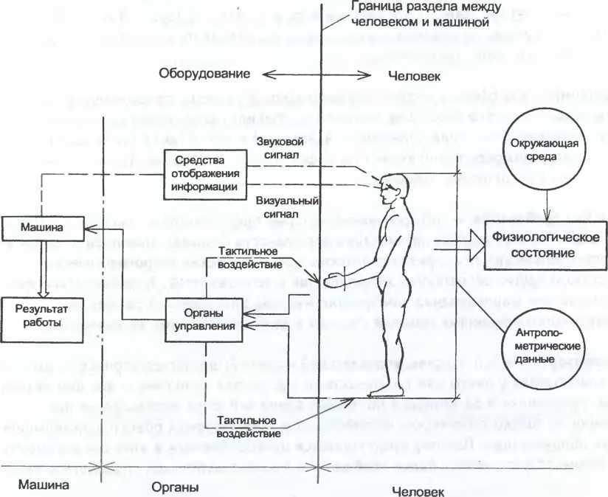

Литература для подготовки
*Пономарев В.А. Архитектурное конструирование. Учебник –М.: Архитектура-С,2009
* Маклакова Т.Г. Архитектурно-конструктивное проектирование зданий. Том I. Жилые здания. Учебник –М.: Архитектура-С,2010
Архитектура зданий. Ч. I. Гражданские здания. Учебное пособие Рыбакова Г. С. Издатель: Самарский государственный архитектурно-строительный университет, 2011 [ ЭБС – Университетская библиотека Онлайн]
Архитектура предприятия. Учебное пособие Гриценко Ю. Б. Издатель: Эль Контент, 2011 [ ЭБС – Университетская библиотека Онлайн]
Архитектура зданий и сооружений дипломатического назначения. Учебное пособие Разин А. Д. Издатель: Российский университет дружбы народов, 2011 [ ЭБС – Университетская библиотека Онлайн]

Тема 2. Восприятие городской среды; визуальная оценка пространства. Типы зданий и сооружений
Вид работы: Изучение литературы по теме
Подготовка материала для дальнейшего аналитического разбора

Вопросы для самостоятельной работы:
- Теория формирования среды как наука.
- Этапы развития типологии.
- Основные понятия теории формирования среды.
- Теория формирования среды и эргономические типо-размеры.

Задание
Найти и составить таблицу антропометрических признаков человека для мужского и женского пола. Соотнести эти размеры с образцом человеческой фигуры. Сравнить современные образцы с образцами пропорций фигуры человека прошлых эпох.

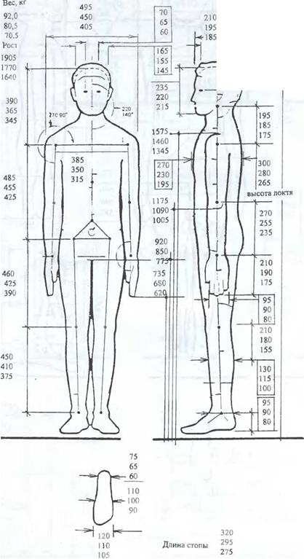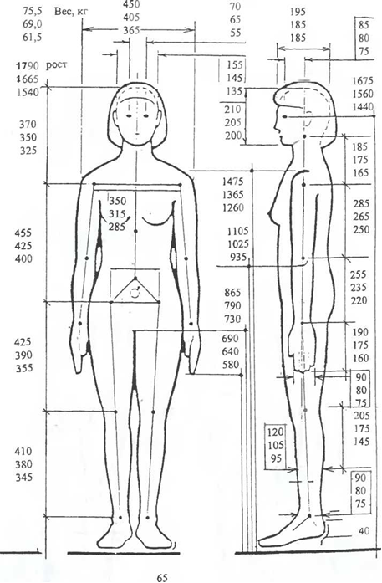

Литература для подготовки
* Маклакова Т.Г. Архитектурно-конструктивное проектирование зданий. Том I. Жилые здания. Учебник –М.: Архитектура-С,2010
Архитектура зданий. Ч. I. Гражданские здания. Учебное пособие Рыбакова Г. С. Издатель: Самарский государственный архитектурно-строительный университет, 2011 [ ЭБС – Университетская библиотека Онлайн]

Тема 3. Внутренняя организация и геометрическое членение городского пространства
Вид работы: Составление собственных проектных предложений на выбранную тему

Вопросы для самостоятельной работы:
- Состав архитектурного дизайн-проекта с учетом основных типологических требований.
- Основные типологические требования для создания среды.

Задание
Составить собственные предложения по составу дизайн-проекта с учетом типологических требований к среде.

Литература:
- * Маклакова Т.Г. Архитектурно-конструктивное проектирование зданий. Том I. Жилые здания. Учебник –М.: Архитектура-С,2010
- Архитектура зданий. Ч. I. Гражданские здания. Учебное пособие Рыбакова Г. С. Издатель: Самарский государственный архитектурно-строительный университет, 2011 [ ЭБС – Университетская библиотека Онлайн]
- Архитектура предприятия. Учебное пособие Гриценко Ю. Б. Издатель: Эль Контент, 2011 [ ЭБС – Университетская библиотека Онлайн]
- Архитектура зданий и сооружений дипломатического назначения. Учебное пособие Разин А. Д. Издатель: Российский университет дружбы народов, 2011 [ ЭБС – Университетская библиотека Онлайн]

Тема 4. Функциональные принципы архитектурной организации городской среды
Вид работы: Составление собственных проектных предложений на выбранную тему. Подготовка эскизно-графического материала

Вопросы для самостоятельной работы:
- Виды и типы зданий и сооружений.
- Основные функциональные группы внутренних помещений зданий.
- Виды архитектурных типов интерьеров.
- Типы предметного наполнения внутренней архитектурной среды.

Задание: Подготовка эскизно-графического материала по выбранной теме

Сделать эскизные наброски и предоставить свои проектные предложения для разработки дизайна-проекта интерьера с учетом типологических требований.

Литература:
- *Пономарев В.А. Архитектурное конструирование. Учебник –М.: Архитектура-С,2009
- *Шимко В.Т Архитектурно-дизайнерское проектирование. Основы теории. Учебник –М.: Архитектура-С,2009
- * Маклакова Т.Г. Архитектурно-конструктивное проектирование зданий. Том I. Жилые здания. Учебник –М.: Архитектура-С,2010
- Архитектура зданий. Ч. I. Гражданские здания. Учебное пособие Рыбакова Г. С. Издатель: Самарский государственный архитектурно-строительный университет, 2011 [ ЭБС – Университетская библиотека Онлайн]

Тема 5. Формирование городской среды жилых зданий. Общая характеристика и классификация. Малоэтажные жилые здания; функции, конструкции, оборудование.
Вид работы: Составление собственных проектных предложений на выбранную тему. Подготовка эскизно-графического материала

Вопросы для самостоятельной работы:

- Понятие фасада здания.
- Виды отделочных материалов для фасадов зданий.
- Особенности комбинаторики видов различных отделочных материалов с учетом типологических требований.
- Цвет на фасаде зданий. Особенности колористки фасадов зданий с учетом типологических требований.

Задание: Подготовка эскизно-графического материала по выбранной теме
Сделать эскизные наброски и предоставить свои проектные предложения для разработки дизайна-проекта фасада здания с учетом типологических требований.

Литература:
- *Пономарев В.А. Архитектурное конструирование. Учебник –М.: Архитектура-С,2009
- * Маклакова Т.Г. Архитектурно-конструктивное проектирование зданий. Том I. Жилые здания. Учебник –М.: Архитектура-С,2010
- Архитектура зданий. Ч. I. Гражданские здания. Учебное пособие Рыбакова Г. С. Издатель: Самарский государственный архитектурно-строительный университет, 2011 [ ЭБС – Университетская библиотека Онлайн]

Тема 6. Формирование среды многоэтажных зданий. Схемы пространственных и конструктивных решений Высотные многофункциональные здания.

Вид работы: Составление собственных проектных предложений на выбранную тему. Подготовка эскизно-графического материала

Вопросы для самостоятельной работы:
- Понятие открытого и закрытого пространства с учетом типологических требований
- Понятие сомасштабности при формировании городской и сельской среды с учетом типологических требований
- Виды структурных уровней в архитектуре с учетом типологических требований

Задание: Подготовка эскизно-графического материала по выбранной теме
Сделать эскизные наброски и предоставить свои проектные предложения для разработки дизайна-проекта фрагмента городской и сельской среды с учетом типологических требований.

Источники: Поисковые системы Яндекс и Google
Литература:
- * Маклакова Т.Г. Архитектурно-конструктивное проектирование зданий. Том I. Жилые здания. Учебник –М.: Архитектура-С,2010
- Архитектура зданий. Ч. I. Гражданские здания. Учебное пособие Рыбакова Г. С. Издатель: Самарский государственный архитектурно-строительный университет, 2011 [ ЭБС – Университетская библиотека Онлайн]
- Архитектура предприятия. Учебное пособие Гриценко Ю. Б. Издатель: Эль Контент, 2011 [ ЭБС – Университетская библиотека Онлайн]
- Архитектура зданий и сооружений дипломатического назначения. Учебное пособие Разин А. Д. Издатель: Российский университет дружбы народов, 2011 [ ЭБС – Университетская библиотека Онлайн]

Тема 7. Формирование среды общественных зданий. Общая характеристика и классификация. Здания преобладающей ячейковой структуры.
Вид работы: Составление собственных проектных предложений на выбранную тему. Подготовка эскизно-графического материала

Вопросы для самостоятельной работы:
- Выяснить роль типологии в процессе проектирования ландшафтной архитектуры
- Типологические виды стилевых направлений в ландшафтной архитектуре

Задание: Подготовка эскизно-графического материала по выбранной теме
Сделать эскизные наброски и предоставить свои проектные предложения для разработки дизайна-проекта ландшафтной архитектуры с учетом типологических требований.

Источники: Поисковые системы Яндекс и Google
Литература:
Основная литература
1.*Пономарев В.А. Архитектурное конструирование. Учебник –М.: Архитектура-С,2009
2 Георгиевский О.В. Единые требования по выполнению строительных чертежей. Справочник –М.:Архитектура-С, 2009
3.* Маклакова Т.Г. Архитектурно-конструктивное проектирование зданий. Том I. Жилые здания. Учебник –М.: Архитектура-С,2010

Дополнительная литература

Проектирование гостиниц бизнес-класса. Учебное пособие Пастушенко В. Л. Издатель: Самарский государственный архитектурно-строительный университет, 2009 [ ЭБС – Университетская библиотека Онлайн]
Проектирование и строительство жилых зданий в Волгограде: современная практика. Учебное пособие Баранская Е. А., Ковалева Г. Н. Издатель: Волгоградский государственный архитектурно-строительный университет, 2012 [ ЭБС – Университетская библиотека Онлайн]
Проектирование города, микрорайона. Учебное пособие Барсуков Г. М. Издатель: Волгоградский государственный архитектурно-строительный университет, 2009 [ ЭБС – Университетская библиотека Онлайн]
Проектирование освещения зданий. Учебное пособие Корниенко С. В. Издатель: Волгоградский государственный архитектурно-строительный университет, 2008 [ ЭБС – Университетская библиотека Онлайн]
Проектирование и сметно-финансовые расчеты в городском хозяйстве. Учебное пособие
Ермолаев Е. Е., Бородавкин А. А., Олтяну А. А. Издатель: Самарский государственный архитектурно-строительный университет, 2008 [ ЭБС – Университетская библиотека Онлайн]
Архитектурные формы: каменные, кирпичные, деревянные Дуров А. Н. Издатель: Клише фотоцинкографического заведения Бр. Грецовых и Зайцева, 1904 [ ЭБС – Университетская библиотека Онлайн]
Экономика проектирования. Учебное пособие Давиденко В. П., Киселева Л. Т., Мелихов С. В. Издатель: Самарский государственный архитектурно-строительный университет, 2012 [ ЭБС – Университетская библиотека Онлайн]
Акустическое проектирование зрительных залов. Учебное пособие Потиенко Н. Д. Издатель: Самарский государственный архитектурно-строительный университет, 2008 [ ЭБС – Университетская библиотека Онлайн]
Технологическое проектирование производства сборного бетона и железобетона. Учебное пособие Чикноворьян А. Г. Издатель: Самарский государственный архитектурно-строительный университет, 2011 [ ЭБС – Университетская библиотека Онлайн]

Тема 8. Формирование среды производственных зданий и сооружений. формирования среды городского пространства. Конструктивные решения большепролетных сооружений

Вид работы: Подготовка эскизно-графического материала для утверждения с педагогом. Защита презентации.

Вопросы для самостоятельной работы:
- Принципиальные схемы эксплуатации общественных зданий.
- Ячейковая, зальная, анфиладная, смешанная структуры сооружений.
- Градостроительная роль общественных сооружений как элементов инфраструктуры и композиционных акцентов.
- Типологическая специфика общественных зданий и сооружений, ее отражение в архитектуре.

Задание: Подготовка эскизно-графического материала по выбранной теме
Сделать эскизные наброски и предоставить свои проектные предложения для разработки дизайна-проекта с учетом типологических требований для финальной консультации с педагогом. Подготовить презентацию для последующей ее защиты.

Источники: Поисковые системы Яндекс и Google
Литература:
Основная литература
1.*Пономарев В.А. Архитектурное конструирование. Учебник –М.: Архитектура-С,2009
2 Георгиевский О.В. Единые требования по выполнению строительных чертежей. Справочник –М.:Архитектура-С, 2009
3.* Маклакова Т.Г. Архитектурно-конструктивное проектирование зданий. Том I. Жилые здания. Учебник –М.: Архитектура-С,2010

Дополнительная литература

Проектирование гостиниц бизнес-класса. Учебное пособие Пастушенко В. Л. Издатель: Самарский государственный архитектурно-строительный университет, 2009 [ ЭБС – Университетская библиотека Онлайн]
Проектирование и строительство жилых зданий в Волгограде: современная практика. Учебное пособие Баранская Е. А., Ковалева Г. Н. Издатель: Волгоградский государственный архитектурно-строительный университет, 2012 [ ЭБС – Университетская библиотека Онлайн]
Проектирование города, микрорайона. Учебное пособие Барсуков Г. М. Издатель: Волгоградский государственный архитектурно-строительный университет, 2009 [ ЭБС – Университетская библиотека Онлайн]
Проектирование освещения зданий. Учебное пособие Корниенко С. В. Издатель: Волгоградский государственный архитектурно-строительный университет, 2008 [ ЭБС – Университетская библиотека Онлайн]
Проектирование и сметно-финансовые расчеты в городском хозяйстве. Учебное пособие
Ермолаев Е. Е., Бородавкин А. А., Олтяну А. А. Издатель: Самарский государственный архитектурно-строительный университет, 2008 [ ЭБС – Университетская библиотека Онлайн]
Архитектурные формы: каменные, кирпичные, деревянные Дуров А. Н. Издатель: Клише фотоцинкографического заведения Бр. Грецовых и Зайцева, 1904 [ ЭБС – Университетская библиотека Онлайн]
Экономика проектирования. Учебное пособие Давиденко В. П., Киселева Л. Т., Мелихов С. В. Издатель: Самарский государственный архитектурно-строительный университет, 2012 [ ЭБС – Университетская библиотека Онлайн]
Акустическое проектирование зрительных залов. Учебное пособие Потиенко Н. Д. Издатель: Самарский государственный архитектурно-строительный университет, 2008 [ ЭБС – Университетская библиотека Онлайн]
Технологическое проектирование производства сборного бетона и железобетона. Учебное пособие Чикноворьян А. Г. Издатель: Самарский государственный архитектурно-строительный университет, 2011 [ ЭБС – Университетская библиотека Онлайн]

Тематика рефератов

- Понятие теории архитектурно-дизайнерского формирования среды обитания
- Последовательность пополнения шкалы типологии архитектурных сооружений.
- Требования комфорта и функциональной связи частей объекта как предпосылка типологической дифференциации.
- Психология восприятия пространства.
- Социальная интерпретация понятия "личное пространство".
- Символика защиты, выраженная в архитектурных формах.
- Дихотомия (поляризация) представлений о пространстве.
- Геометрические формы организованного пространства.
- Отражение типологией образа жизни.
- Дом и одежда как формы адаптации к среде.
- Виды компоновки элементов архитектурного пространства.
- Масштабные градации обитаемого пространства.
- Зональные факторы архитектурной типологии.
- Архитектурная композиция как метод гармонизации пространства.
- Визуальные акценты в восприятии организованного пространства.
- Преобразование интегрированной среды обитания в дифференцированную.
- Современная классификация типов жилища.
- Типологические особенности малоэтажного жилища.
- Планировочные нормали квартиры.
- Расчет и конструктивные схемы внутриквартирных лестниц.
- Инженерное обеспечение малоэтажного жилого дома.
- Типы многоэтажных жилых зданий. Тенденции их современного развития.
- Коммуникации и информационные системы многоэтажного жилого дома.
- Пространственная и конструктивная специфика небоскребов.
- Социальная специфика и архитектура элитных градообразований ("город в городе").
- Типы пространственной организации общественных зданий.
- Отражение отраслевой специфики в архитектуре общественных зданий.
- Пространственно-конструктивные схемы зданий ячейковой структуры. Умный дом.
- Эксплуатационные требования к многоэтажным общественным зданиям.
- Функциональные требования к общественным зданиям зрелищного назначения.
- Виды и формы перекрытия большепролетных залов.
- Художественный образ общественного здания.
- Отраслевая формирования среды производственных зданий и ее развитие в современных условиях.
- Зонирование города по типологическим признакам.
- Архитектурная формирования среды экстремальных зон.
- Принципы пространственной организации экзопланетных объектов искусственной среды.

Перечень вопросов к экзамену :
1. Теория формирования городской среды как наука.
2.Этапы развити типологии.
3. Основные понятия теории формирования городской среды.
4.Теория формирования городской среды и эргономические типо-размеры.
- Виды и типы зданий и сооружений.
- Основные функциональные группы внутренних помещений зданий.
- Виды архитектурных типов интерьеров.
- Типы предметного наполнения внутренней архитектурной среды.
- Виды отделочных материалов для фасадов зданий.
- Особенности комбинаторики видов различных отделочных материалов с учетом типологических требований.
- Цвет на фасаде зданий. Особенности колористки фасадов зданий с учетом типологических требований.
- Сущность композиции. Композиция в искусстве, архитектуре, дизайне (примеры)
- . Три основных вида композиционных систем (в зависимости от положения или движения зрителя).
- Психология зрительного восприятия. Законы восприятия.
- Объективные свойства формы. Динамичность и статичность формы.
- Тождество, контраст и нюанс в объективных свойствах формы.
- Законы композиции. Средства композиции.
- Свойства и качества композиции.
- Композиционное равновесие.
- Соподчиненность элементов.
- Композиционный прием как средство композиции.
- Элементы форм, в т. ч. графических форм.
- Упорядоченность. Ритмические и метрические ряды как средства формальной композиции.
- Какова основная роль контраста, нюанса и тождества как средств формирования целостной композиции? К каким ошибкам может привести недооценка знания особенностей использования этих средств. Может ли быть достигнута требуемая степень выразительности формы с помощью нюансных или тождественных отношений между ее элементами?
- Симметрия как средство композиции. Что такое элементы симметрии? Чем определяется вид симметрии? В чем, по вашему мнению, состоит причина использования симметрии для достижения целостности формы?
- Асимметрия, дисимметрия, антисимметрия как средства композиции. Достаточно ли грамотное использование симметрии для получения совершенного произведения.
- Нюанс и нюансировка.
- Пропорции и пропорционирование.
- Тектоника.
- Расчлененность как объективное свойство формы.
- Масштабность как средство композиции.
- Аналогия эвристическая
- Понятие открытого и закрытого пространства с учетом типологических требований
- Понятие сомасштабности при формировании городской и сельской среды с учетом типологических требований
- Виды структурных уровней в архитектуре с учетом типологических требований
- Выяснить роль типологии в процессе проектирования ландшафтной архитектуры
- Типологические виды стилевых направлений в ландшафтной архитектуре
- Ячейковая, зальная, анфиладная, смешанная структуры сооружений.
- Градостроительная роль общественных сооружений как элементов инфраструктуры и композиционных акцентов.
- Типологическая специфика общественных зданий и сооружений, ее отражение в архитектуре.

